探索太空之旅

——当 “天眼” 遇上数学

北京市昌平区回龙观第二小学 六年级 李菡桐、郑尹铭、郭晋鹏

指导教师：徐晓丽

1. **研究背景**

在参观北京天文馆的过程中，我们被各种各样的望远镜所吸引，于是等到暑假我们到贵州游学，从不同的角度近距离参观了天眼，我们感到非常震撼，于是我们很想用自己学习的知识亲身制作一个“天眼”的模型，致敬这一国之重器。我们在网上进行搜索，常见的天眼模型有专业机构定制、3D打印和木质拼插模型，其中前两种模型的细节还原度高但是不能自己动手制作，木质拼插模型与真实“天眼”差异较大，那么我们能不能利用身边常见的材料自己动手制作一个天眼模型呢？

我们对这一想法进行了初步分析，发现要想制作出还原度较高的模型，就必须按照“天眼”的实际尺寸进行等比例缩小，还需要制作大量的不同形状的反射板，这就用到了几何图形的相关知识。于是我们尝试在老师的帮助下，利用数学知识进行天眼模型的制作。

1. **研究目的**

通过亲自动手制作 “天眼” 模型，探寻隐藏其中的数学知识，锻炼我们的动手能力，积累用数学知识解决实际问题的学习经验与方法。

1. **研究方法**
2. 实地考察法

通过参观学习，了解“天眼”的相关知识，近距离观察“天眼”的结构，收集相关数据。

1. 文献研究法

通过网络搜索，收集关于 “天眼” 的各种资料，包括其结构特点及相关的数据等，为模型制作和数学分析提供理论基础。

1. 实践操作法

在动手制作 “天眼” 模型过程中，通过设计、测量、裁剪、拼接等操作，直观地感受和理解 “天眼” 的结构以及其中蕴含的数学知识。

1. **步骤及人员分工**

（一）研究步骤

1.确定问题，确定课题

2.制定解决方案，购买材料，完成制作

3.交流反思

（二）人员分工

李菡桐：参观记录、查阅文献、进行预算、准备材料、测量计算、模型制作、报告撰写

郑尹铭：查阅文献、准备材料、测量计算、模型制作、数据记录

郭晋鹏：参观记录、查阅文献、测量计算、模型制作、数据记录

1. **研究过程**
2. 参观天眼、收集资料

暑假期间我们到贵州游学，近距离参观了“天眼”，感到特别的震撼，由于天眼的周围不能有电磁信号的干扰，我们的手机是不能带入的，于是我们边参观边做笔记，记录了部分重要数据。好在工作人员用老式胶卷相机帮忙照了纪念照，使我们拿到天眼的近距离照片。

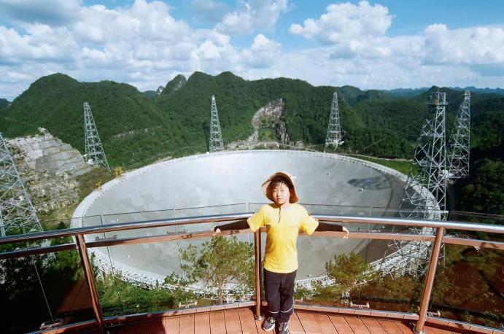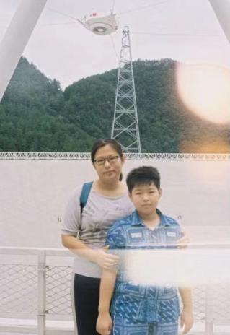

通过查阅资料和工作人员的讲解，我们知道了：天眼看似一口大锅，但却不是一个整体，而是由4450块反射面组成的，其中大部分为边长11米的正三角形，还有部分不规则图形，为了能够便于排水，每个反射面上都布满了5毫米的小孔，所以近距离看天眼时，发现它是半透明的，还能看到底部螺旋形的道路，中央的馈源舱悬挂在馈源支承塔上。

1. 计算制作、解决问题

我们分析了整个模型的主要部分，包括：支架、反射板、馈源舱、馈源支承塔和周围山体五部分。

1. 支架部分

“天眼”的全称是500米口径球面射电望远镜，从这个名称来看，我们就知道了“天眼”口径是500米（口径通常指的是望远镜或其他光学仪器的物镜或收集光线部分的直径），它的支架部分是一个球面。由于没有查到具体的数据，我们只能通过实际观察和网上不同角度的照片看出它不是一个半圆，而是更像球面的一部分。

这学期我们研究了平面图形圆，知道了圆各部分的名称，还能计算面积和周长等。“天眼”的底部像一个球体的一部分，这和我们学过的圆是非常像的。于是我们上网搜索查阅相关资料，决定购买庆祝用的花球架作为天眼的梁圈。已知天眼的直径大约是500米，购买的花球架，剪下一部分，经过测量这部分的直径大约是25厘米，计算一下从500米变为25厘米，我们的制作模型的直径要比实际的直径缩小了2000倍。再用马克笔将其涂成金属的银白色。

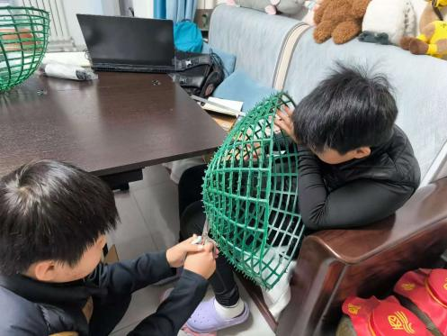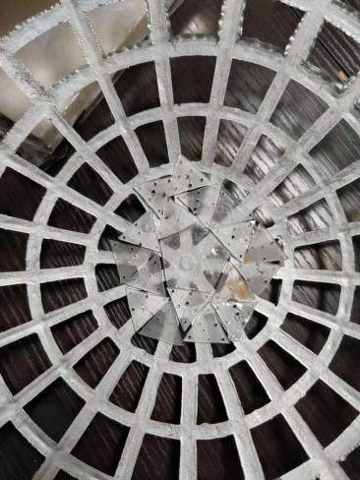

1. 反射板部分

要想让模型尽可能的接近真实的“天眼”，最难的就是布满小孔的反射面的制作，选择的材料既要结实耐用、又要便于剪裁和打孔，要是材料是半透明的，还能弯曲出一定的弧度，就更好了。

于是我们按照这些条件讨论了生活中常见的材料的特点、性能，发现做簪子用的热缩片几乎符合了所有的条件，它是一种特殊的塑料，其主要成分是聚烯烃类高分子材料，这种材料在经过特殊加工处理后，具有热收缩的特性。当受热时，热缩片会发生收缩，尺寸变小，表面紧缩。受热前剪裁方便还可以用打孔器直接打孔，热缩后结实耐用，热缩过程中也可以塑形，还是透明的。

那么每一片“反射板”应该多大呢？按照之前支架部分算出的1:2000的比例，模型各部分的长度和天眼实际的各部分长度的比例是两千分之一。“天眼”的反射板大部分为边长11米的正三角形，所以用11米除以2000，每片反射板的边长就是0.55厘米，但是等比例缩小就是要制作4450块反射板，这个工程量和难度实在是太大了，于是我们就想能不能适当增加反射板的边长，这样就能减少反射板的数量。如果我们把反射板的边长定为2厘米，约等于扩大4倍，根据三角形面积公式：面积= $\frac{1}{2}$ ×底×高，所以面积是扩大了约16倍。制作反射板的数量就能从四千多块变成二百多块，这个数量也是我们也是可以接受的。

因为热缩片是会受热缩小的，所以我们就必须知道它热缩比例，我们询问了商家，得到的答案是1:2.5，也就是说要得到边长为1厘米的正三角形，那么在热缩前就要剪出的正三角形的边长就是2.5厘米。我们需要的反射板边长是2cm，所以就需要剪出边长是5厘米的正三角形。为了能够更加节省用料，我们尽量让两个三角形共用一个边，每张热缩片的尺寸是20*29cm，我们绘制了这张图，让每张热缩片能剪出42个“反射板”。

用打孔器在热缩片上进行打孔，模仿“天眼反射板”上的排水孔，用热风枪进行热缩，最后将热缩好的“反射板”粘贴在支架上。

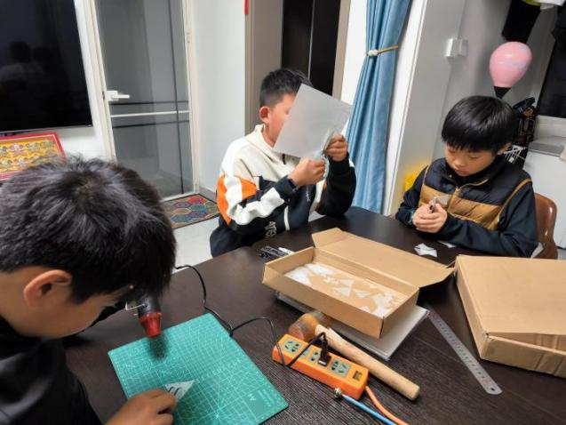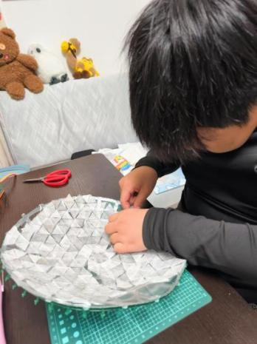

在制作的过程中我们也遇到了新的问题：正三角形是不可能恰好填满一个球面的，所以一定会出现特殊形状，如果是普通材料，我们拓出需要的形状剪裁就行，但是热缩片是会缩小的，这怎么办呢？

我们带着问题询问了老师，老师告诉我们：为了方便绘制，我们将这些特殊形状切割成三角形，热缩片的热缩比是不会变的，而角度也不会因边长不同而改变，所以我们只要测量角度和边长信息，在绘图时角度不变，边长扩大2.5倍即可。

于是我们按照这一思路开始了制作，也成功解决了一部分特殊三角形的热缩问题，但是很快我们就发现，不是每次制作都能成功，有时制作得特别顺利，有时就会出现完全不一样的图形。带着这个问题我们又问了老师，老师告诉我们：这和我们测量的边和角的位置关系有关。

我们总结了一下：测量的角位于测量的两边之间的图形（边角边）热缩后就可以放入空隙，测量的边是测量的角的临边和对边（角边边）时形状就不一定能用。老师告诉我们这是初中的相似三角形的知识，我们已经发现了相似三角形的判断依据：两边成比例且夹角相等的两个三角形相似。

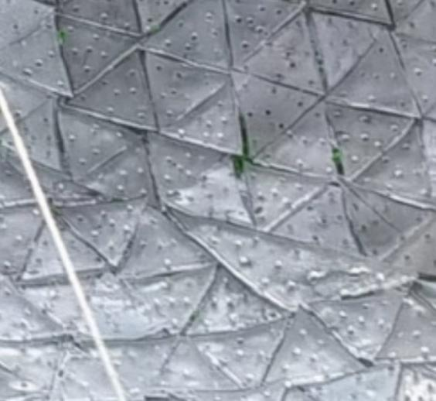

1. 馈源舱部分

馈源舱是“天眼”的重要部分，承载着接收宇宙信号的装置系统，馈源舱由馈源支承塔发出的钢缆悬挂在空中，每个月放下两天进行检修，所以我们想当然地认为馈源舱和天眼中央的五边形是吻合的，所以我们在热缩片上绘制了一个边长为5厘米的正五边形，绘制时，我们采用了最简单的方法，就是用5个热缩前的边长为5厘米的正三角形角对角拼接在一起，用铅笔将它们构成的图形画下来，再将各边向外延伸2厘米，使馈源舱有了厚度，再链接一个正五边形，五个角上打孔方便固定“钢索”，制作出馈源舱的平面图，我们用热风枪进行热缩，同时用镊子进行塑型，制作好了馈源舱。

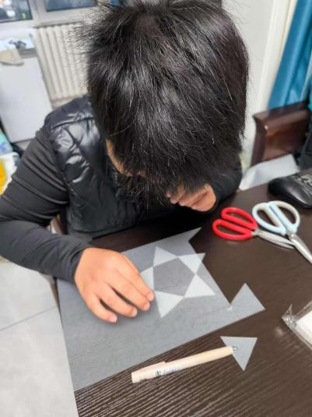

1. 馈源支承塔部分

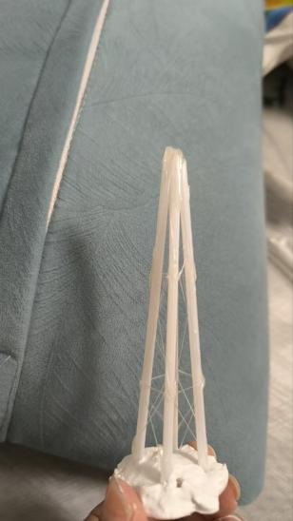 馈源舱由六座不同高度的支撑塔组成，通过实地观察和照片对比，我们发现馈源支承塔可以近似看成正四棱锥，我们用口服液的硬质吸管作为支承塔的主体结构，在石膏乳上插上4根吸管，测量使吸管底部形成一个边长为2厘米的小正方形，顶部集中到一点，调整位置，使各个侧面都是等腰三角形，将顶点用热熔胶粘在一起，再用热熔胶拉丝做出塔上的细节。

1. 周围山体部分

我们用石膏进行了大窝凼的山体制作，先在木板上放上各种水瓶包装袋作为山体，既能节省石膏又能废物利用，用石膏布做出山的形状，用石膏将表面抹平，涂上绿色的颜料。

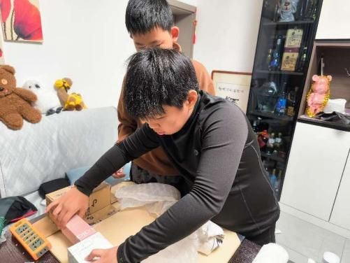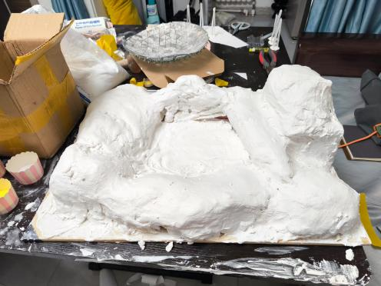

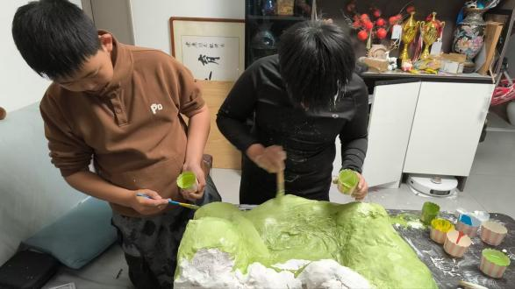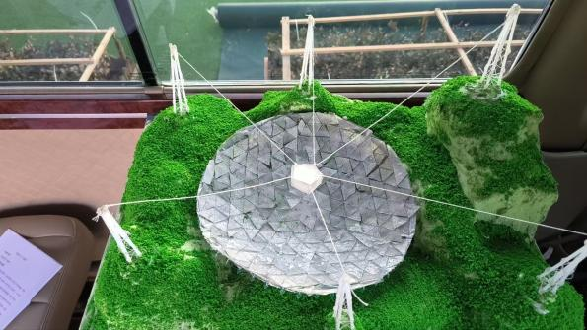

将天眼主体放到场景中，再用吸管制作了馈源支承塔，用线将用热缩片制作的馈源舱悬挂起来，最后撒上树粉模仿郁郁葱葱的树林，天眼模型就制作成功了。

1. 交流展示、反思改进

我们带着成品参加了北京市中小学生航天科技体验与创意设计大赛和在昌平二中南校区举办的科技节交流展示活动。在这个过程中，有老师也和学长提出我们的馈源舱制作是有问题的，于是我们又从网上找到馈源舱的照片，确实是我们记错了，停放馈源舱的地点确实是正五边形，但馈源舱是一个外接圆直径约为13米的弧三角形，而不是和馈源舱形状完全相同的形状。

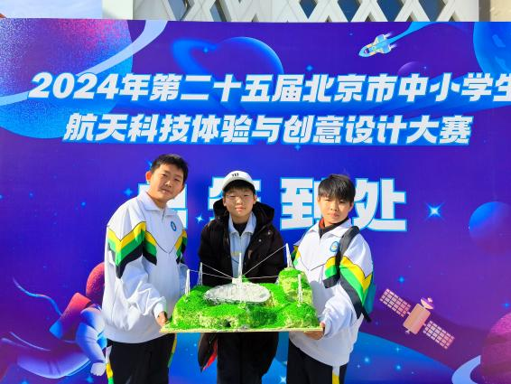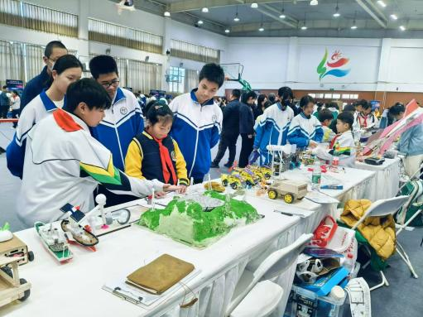

发现了这一问题后，我们也开始了设计改进，我们在网上寻找了馈源舱的特写图片，发现从下方看，馈源舱底部轮廓是一个正十二边形，近似于在正十二边形上外接三角形，每个角上有两条钢索进行牵引，于是我们便尝试画出这一结构：首先是绘制正十二边形，正多边形对应的中心角的角度是一样的，所以就用360°除以12，知道了每个中心角都是30°，再用量角器点出相应角度的点，将这些点连接就形成了正十二边形。通过观察，每四条边对应一个延伸出的外切角，利用该方法对馈源舱进行修改，让其更接近于实际情况。

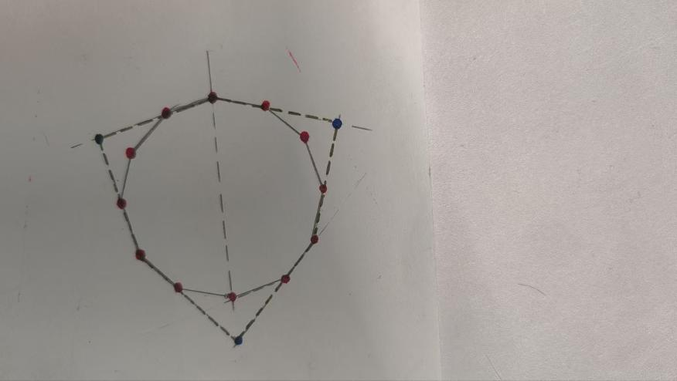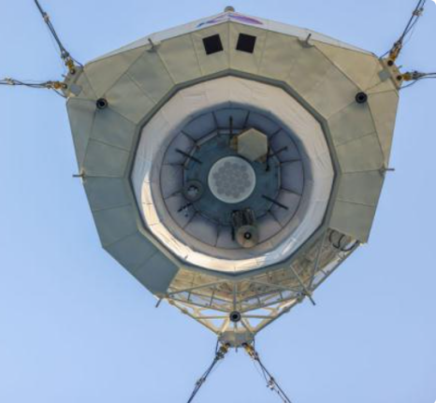

1. **收获反思**

通过这次研究，我们体会了数学在模型制作中的重要作用，也感受到了利用数学解决问题的乐趣，我们流水作业，体会到了合作的重要性，也感受到了动手制作的快乐。在馈源舱制作过程中犯的错误也让我们认识到有时在学习中自己太想当然了，没有仔细求证，以后再遇到类似项目一定要认真查阅资料，不能再犯类似的错误。